Základná škola, Školská 1699/23, Močenok
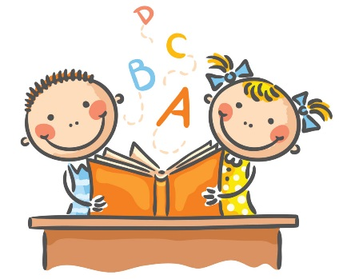

Podmienky prijatia dieťaťa do 1. ročníka školy
Naša škola zapíše dieťa:
• ktoré dovŕši k 31. augustu 6 rokov života, dosiahne školskú zrelosť a má trvalé bydlisko v obvode školy
• ktoré bude pokračovať v povinnom predprimárnom vzdelávaní v materskej škole, lebo nedosiahlo školskú zrelosť a má trvalé bydlisko v obvode školy,
• ktoré nedovŕšilo k 31.augustu 6 rokov života, ale na základe pedagogicko-psychologického vyšetrenia školskej zrelosti a písomného odporučenia pediatra, bude dieťa zapísané a prijaté, iba ak bude voľné miesto,
• ktoré dosiahlo školskú zrelosť a má záujem navštevovať našu školu, ale nemá trvalé bydlisko v obvode školy, bude zapísané a prijaté, iba ak bude voľné miesto.

V zmysle zákona plní žiak povinnú školskú dochádzku v základnej škole v školskom obvode, v ktorom má trvalý pobyt (tzv. spádová škola). Do školy sa budú prijímať prednostne tieto deti. Z tohto dôvodu sa môže stať, že zapísané deti mimo rajónu školy z kapacitných dôvodov nebudú prijaté a odporučí sa im iná škola.
Zákonný zástupca do 15. júna obdrží jedno z uvedených rozhodnutí riaditeľa školy:
• Rozhodnutie o prijatí do školy
• Rozhodnutie o neprijatí do školy

KONTAKT ŠKOLY:
Základná škola, Školská 1699/23, 95131 Močenok
Kontakt: 037 / 655 28 94
Email: zsmocenok@zoznam.sk
Riaditeľ školy: Mgr. Eduard Lacko
Zástupkyňa: PaedDr. Miriam Sklenárová

